НАЧНИТЕ ИЗМЕНЯТЬ СВОЕ ПИТАНИЕ,

ЧТОБЫ СДЕЛАТЬ ЕГО ЗДОРОВЫМ

Питаться разнообразно, сбалансированно, с пользой для здоровья по силам каждому! Узнайте, что конкретно вы можете сделать, для того, что бы ваше питание стало здоровым.

ФРУКТЫ И ОВОЩИ
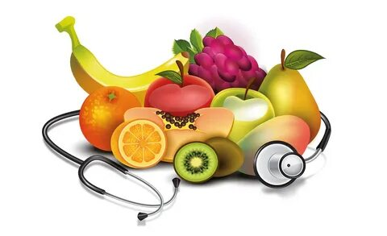
Эксперты по питанию Всемирной организации здравоохранения (ВОЗ) рекомендуют каждый день съедать по меньшей мере пять порций фруктов и овощей ( примерно 400 грамм).
Именно такое количество свежих овощей и фруктов доказано снижает риск развития многих неинфекционных заболеваний и снабжает организм достаточным количеством клетчатки.
Вам кажется, что 400 грамм это слишком много? Вы раньше ели овощи и фрукты очень редко? Не беда!

ИСПРАВЛЯЕМ СИТУАЦИЮ
- Включайте овощи в каждый прием пищи
- Для перекуса или в качестве закуски используйте свежие овощи и фрукты
- Отдавайте предпочтение сезонным овощам и фруктам
- Ешьте максимально разнообразные фрукты и овощи, расширяйте ассортимент привычных продуктов. Дайте второй шанс репе, тыкве, брокколи!

ЖИРЫ

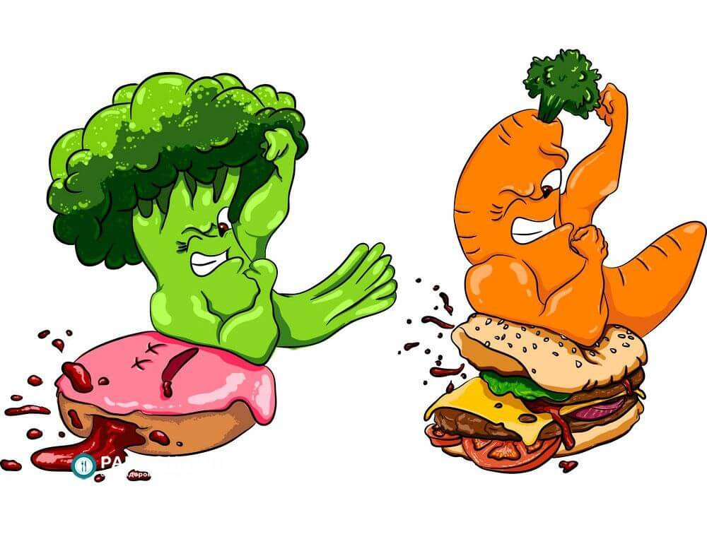

Эксперты по питанию ВОЗ рекомендуют ограничивать употребление любых жиров растительного и животного происхождения до 30%, лучше- до 10 % и меньше от общего потребления энергии.
Кроме того, особо оговаривается необходимость рекомендуется снижения употребления транс-жиров до менее чем 1% от общего потребления энергии и замены насыщенных жиров и транс-жиров ненасыщенные жирами – в частности, полиненасыщенными.
Это поможет не допустить нездоровый набора веса и снизит риски развития сердечно - сосудистых заболеваний и сахарного диабета.
Вы считаете что вкусное - это только жирное и хрустящее?

ИСПРАВЛЯЕМ СИТУАЦИЮ
- Готовьте на пару или варите вместо жарки и приготовления во фритюре.
- Заменяйте сливочное масло и сало растительными маслами, богатыми полиненасыщенными жирами, такими как подсолнечное, оливковое кукурузное, сафлоровое.
- Покупайте молочные продукты с пониженным(1,5-2,5%) содержанием жира
- Покупайте постное мясо, и обязательно обрезайте весь видимый жир перед тем, как начать готовить.
- Ограничьте потребление запеченной и жареной пищи.
- Откажитесь от употребления предварительно упакованных закусок, и пищевых продуктов (например, торты, пончики, пирожные, пироги, печенья, печенье и вафли), они могут содержать много промышленно произведенных транс-жиров.

САХАРА

Эксперты по питанию ВОЗ рекомендуют ограничить потребление свободных сахаров до менее чем 10% от общего поступления энергии.
Особо оговаривается, что 5% и ниже от общего потребления энергии обеспечивает дополнительные преимущества для здоровья .
Согласно последним исследованиям, рекомендованный уровень употребления сахаров достоверно снижает риск развития кариеса, сердечно-сосудистых заболеваний, ожирения. Кроме того, благотворно влияет на липидный состав крови.
Вы считаете, что и так едите не много сладкого? Думаете, отказаться от сладостей не реально?

ИСПРАВЛЯЕМ СИТУАЦИЮ
- Не покупайте готовые продукты питания и напитки, содержащие большое количество сахаров.
Особое внимание на готовые сладкие напитки, они- основной источник добавленного сахара. Резко ограничьте или откажитесь совсем от газированных или негазированных безалкогольных напитков, фруктовых или овощных соков и напитков, жидких и порошковых концентратов, ароматизированной воды, энергетических и спортивных напитков, готового к употреблению чая, готового к употреблению кофе и ароматизированных молочных напитков).
- Ешьте свежие фрукты и сырые овощи в качестве закусок вместо сладких закусок.

СОЛЬ, НАТРИЙ И КАЛИЙ

Эксперты по питанию ВОЗ рекомендуют есть меньше 5 г соли в день. Это небольшое изменение в питании может предотвратить 1,7 млн смертей каждый год. Ограничение употребления соли снижает риск развития сердечно- сосудистых заболеваний, артериальной гипертонии, и инсульта.
Вам стало грустно? Придется убрать солонку со стола? Это что же, есть только пресное?

ИСПРАВЛЯЕМ СИТУАЦИЮ
- Добавляйте чуть меньшее количество соли и приправ с высоким содержанием натрия ( сухие приправы, бульонные кубики, соевый соус,) при приготовлении пищи
- Используйте соль с пониженным содержанием натрия
- Ограничение потребления соленых закусок, выбирайте снэки с более низким содержанием натрия.
- Если вам тяжело сразу снизить потребление соли до рекомендованного уровня, ешьте больше овощей и фруктов ( абрикосы, курага, болгарский перец, печеный картофель). Калий, содержащийся в них, во многом смягчает негативное действие натрия.

